１階がれき、２階土砂、３階天井に泥 陸前高田のホテル
2011年4月1日18時39分
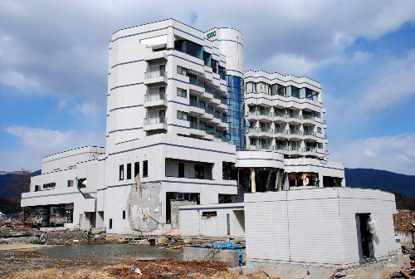外観は原形をとどめている＝岩手県陸前高田市、安倍写す
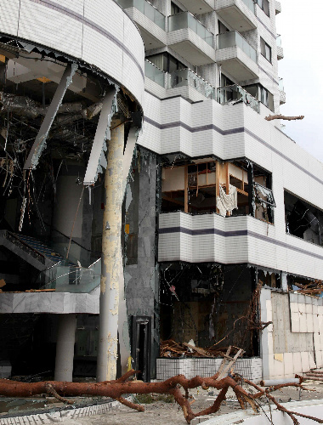津波の影響で４階部分のガラスが割れている＝３月３１日、岩手県陸前高田市、遠藤啓生撮影
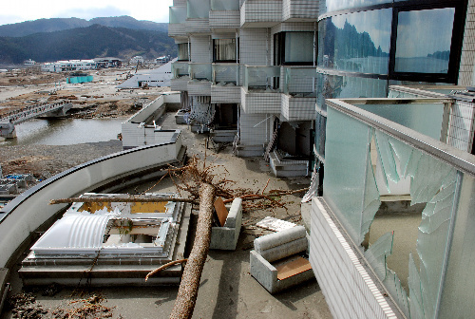４階ベランダのガラスは割れ、３階部分には流木やソファなどが散乱していた＝岩手県陸前高田市、安倍写す
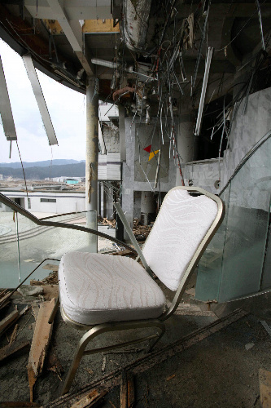２階に通じる階段にはイスが無造作に投げ出されていた＝３月３１日、岩手県陸前高田市、遠藤啓生撮影
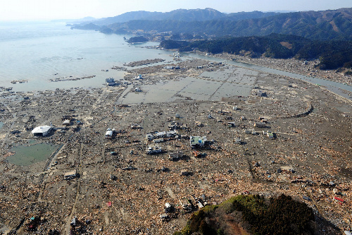地震３日後の岩手県陸前高田市。海に最も近いところにキャピタルホテルが立っている＝３月１４日、朝日新聞社ヘリから、山本裕之撮影
街全体が津波にのまれた岩手県陸前高田市の沿岸に、７階建てのリゾートホテル「キャピタルホテル１０００」が残された。ホテルの許可を得て、内部に入った。
ホテルは外観上は、原形をとどめている。しかし、１階フロント部分は大きく壊れ、がれきで足の踏み場もない。２階の大宴会場にも土砂が流れ込み、非常口のドアは外れていた。３階の客室は津波に運ばれて来たとみられる大量のカキが散乱し、天井まで泥が付着していた。
ところが、４階の客室には浸水した痕跡がない。ベランダに出ると、ガラス製の柵が割れ、一部に海藻が付着していた。５階以上のガラス柵に損傷はなく、海水は４階付近まで押し寄せたと考えられる。地上から１５メートル前後の波が押し寄せたと推測できた。
ホテルを経営する第三セクター「陸前高田地域振興」（小山剛令社長）によると、地震発生時、ホテルには宿泊客がいたが、直後にバスで避難し、全員無事だった。しかし、女性社員１人が行方不明のままだという。今後の見通しは全くたっていない。（安倍龍太郎）

